PLANO DE ATIVIDADES EXTRAORDINÁRIAS
CURSO |  | MÓDULO | Componente Curricular Sigla
Técnico em Desenvolvimento de Sistemas |  | 1º | FPOO
COMPONENTE CURRICULAR | AULAS PREVISTAS | DOCENTE | TURMA(S)
Sistemas Operacionais | 8 horas | Wellington | 1DES
UNIDADE DE COMPETÊNCIA | OBJETIVO
 | Sistemas Operacionais tem como objetivo proporcionar a aquisição de fundamentos técnicos e científicos relativos a estrutura, funcionamento, instalação, configuração e operação de sistemas operacionais de código aberto e fechado, considerando interface gráfica e linha de comando, bem como o desenvolvimento de capacidades sociais, organizativas e metodológicas adequadas a diferentes situações profissionais.

FUNDAMENTOS TÉCNICOS E CIENTÍFICOS
1. Identificar as características técnicas dos sistemas de arquivo, tendo em vista a utilização de sistemas operacionais (3)
3. Operar sistemas operacionais por meio de linha de comando e interface gráfica (2)

CAPACIDADES SOCIAIS, ORGANIZATIVAS E METODOLÓGICAS.
1. Demonstrar atenção a detalhes (44)
2. Demonstrar capacidade de análise (2)
3. Seguir método de trabalho (21)
4. Demonstrar capacidade de organização (6)

CONHECIMENTOS
1.5. Sistemas de arquivos
2. Sistema operacional código fechado
2.1. Definição
2.2. Modo texto (linha de comando)
2.2.1. Navegação entre diretórios
2.2.2. Criação de diretórios e arquivos
2.2.3. Exclusão de diretórios e arquivos
2.2.4. Renomeação de diretórios e arquivos
2.2.5. Movimentação de diretórios e arquivos
2.2.6. Cópia de diretórios e arquivos
2.2.7. Edição de arquivos

Instrumento de avaliação / exercícios / Atividades.
Componente curricular: Sistemas Operacionais | Atividade: Listas de Exercícios |  | Nota:
Unidade: SENAI Jaguariúna | Data: / /
Aluno: | N°: | Turma:
Obs: Atividade complementar a situação de aprendizagem formativa 1, Recomenda-se assistir os seguintes filmes/documentários: Piratas do Vale do Cilício, A rede Social, Jobs, Mr. Robot.

Primeira Semana até 25/03/2020: Responder as questões a seguir, baseando-se no livro e no filme Piratas do Vale do Cilício.
- Cite três exemplos de softwares básicos e três exemplos de aplicativos?
- Qual a diferença entre um sistema operacional de arquitetura aberta e um de arquitetura proprietária ou código fechado?
- Quem foi Linux Torvalds?
- Segundo, Piratas do vale do cilício, qual empresa desenvolveu o ambiente gráfico primeiro?
- Ainda segundo o filme. Como o Bill Gates conseguiu copiar o Mac?
- O que é um sistema de arquivos?
- Quando excluímos um arquivo do HD, este é realmente excluído completamente? Por que?
- Abra a planilha de excel contendo o Exercício2 TAA e preencha as três abas resolvendo as três partes do exercício A, B e C.
- O que é um Programa?
- O que é uma Instrução?
- Quais são os três barramentos de comunicação entre o processador e a memória principal, denominado MBR?
- Quais os dois sistemas de arquivos mais comuns em ambiente Windows, qual o mais atual?
- Qual o caminho para acessar o prompt de comandos no Windows?
- Qual o comando utilizado para excluir uma pasta vazia?
- Qual o comando utilizado para excluir um arquivo?
- Qual o comando utilizado para criar um arquivo de texto com nome texto.txt contendo a fraze “Oi, tudo bem”.
- O que é um arquivo de lote e como ele tem que ser nomeado no Windows?
Segunda Semana até 01/04/2020: Resolver o exercício sobre tabela de alocação de arquivos a seguir:
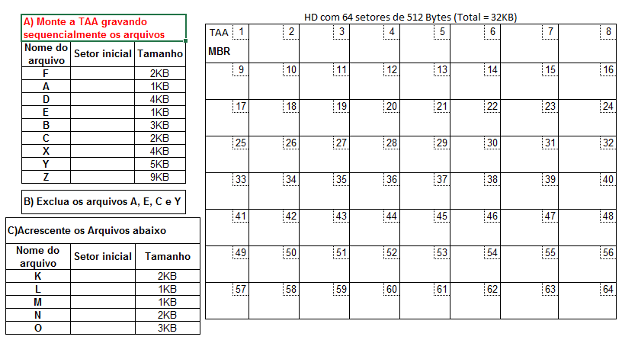
Tanto o questionário quanto as planilhas estão disponíveis separadamente no site
http://wellifabio.000webhostapp.com/senai.php

